Analisi Struktur Bangunan Bawah Jembatan Kereta Api Way Pengubuan

Aulia Vinandhitha1)
Setyanto2)
Nur Arifaini3)

Abstract
The bridge is one of kind constructions to facilitate the process of sending coal that carried by the Babaranjang Train. The purpose of this study is to design the railway bridge lower structure and to find out the safety factor based on the load from fixed actions, environmental actions, traffic loads, and other actions.

Based on the lower structure analysis, the abutment has dimensions of 7,67 m high and 6 m long. With the abutment dimensions, the safety factor of rolling stability control are 2,5825 for x direction and 28,9128 for y direction, with a rolling safety factor of 2,5.. The safety factor of shear stability control are 1,1003 for x direction and 1,9991 for y direction, with a shear safety factor of 1,1.. The pile cap has dimensions of 1,5 m thick, 8,8 m wide and 6 m long.

The foindation used is a bored pile with a diameter amounted to 1 m and a depth amounted to 6 m. The number of foundations used was 12 pieces with an arrangement of 3 x 4. The maximum axial bearing capacity amounted to 1979,497 kN and the concession axial bearing capacity amounted to 3072,403 kN.

Key Words : Bridge Lower Structure, Abument, Pile Cap, Bored Pile

Abstrak
Jembatan merupakan salah satu konstruksi yang berguna untuk melancarkan proses pengiriman batu bara yang diangkut oleh KA Babaranjang. Tujuan dari penelitian ini adalah merencanakan struktur bawah jembatan kereta api dan mengetahui tingkat keamanan berdasarkan beban dari aksi tetap, aksi lingkungan, beban lalu lintas, dan aksi lainnya.

Berdasarkan penelitian analisis struktur bawah didapatkan dimensi abutment dengan tinggi 7,67 m dan panjang 6 m. Dengan dimensi abutment tersebut diperoleh angka aman untuk kontrol stabilitas guling arah x sebesar 2,5825 dan arah y sebesar 28,9128, dengan batas aman stabilitas guling sebesar 2,5. Kontrol stabilitas geser arah x sebesar 1,1003 dan arah y sebesar 1,9991, dengan batas aman stabilitas geser sebesar 1,1. Dimensi pile cap digunakan tebal 1,5 m, lebar 8,8 m, dan panjang 6 m.

Pondasi yang digunakan adalah pondasi tipe bored pile dengan diameter sebesar 1 m dan kedalaman sebesar 6 m. Jumlah pondasi yang dipakai 12 buah dengan susunan 3 x 4. Dan diperoleh daya dukung aksial maksimum sebesar 1979,497 kN serta daya dukung aksial izin sebesar 3072,403 kN.

Kata Kunci : Struktur Bawah Jembatan, Abument, Pile Cap, Bored Pile

PENDAHULUAN
Pengiriman batu bara dari tempat pertambangan menuju ke kota dibawa dengan menggunakan kereta. Namun kereta yang membawa batu bara ini berbeda dengan kereta biasanya, kereta yang digunakan adalah kereta api batu bara rangkaian panjang (babaranjang). KA Babaranjang ini merupakan kereta api jenis barang yang mengangkut batu bara milik PT. Tambang Batubara Bukit Asam yang bekerja sama dengan PT. Kereta Api Indonesia. KA Babaranjang memiliki jumlah gerbong yang banyak sampai dengan 60 gerbong untuk satu rangkaian dengan panjang satu gerbong masing-masing 15 meter dan memiliki kecepatan operasi 40 s.d. 80 km/jam. Rute yang dilalui oleh KA Babaranjang ini adalah Tarahan – Tanjungenim Baru. (Wikipedia)

Kota Bumi, Lampung Utara merupakan salah satu daerah yang dilalui oleh KA Babaranjang. Seluruh jalan dan jembatan yang akan dilalui oleh KA Babaranjang ini harus memenuhi syarat dan memiliki kekuatan yang cukup untuk menahan beban batu bara yang akan dibawa dengan kereta api batu barang rangkaian panjang. Pada umumnya untuk perhitungan konstruksi jembatan terbagi atas dua bagian, yaitu struktur atas jembatan dan struktur bawah jembatan. Pada struktur atas jembatan akan memikul langsung beban lintas yang terjadi sedangkan struktur bawah jembatan akan memikul beban diatasnya dan meneruskan beban-beban tersebut ke lapisan tanah keras.

- TINJAUAN PUSTAKA
  - Jembatan
Menurut Supriyadi dan Muntohar (2007), jembatan merupakan suatu bangunan yang memungkinkan suatu jalan dapat melintasi sungai atau aliran air, lembah, ataupun melintasi jalan lainnya yang memiliki elevasi yang berbeda. Berikut bentuk dan tipe jembatan yang ada dan telah berkembang hingga masa kini:
1. Jembatan Lengkung Batu (Stone Arch Bridge)
2. Jembatan Rangka (Truss Bridge)
3. Jembatan Gantung (Suspension Bridge)
4. Jembatan Beton (Concrete Bridge)
5. Jembatan Hausband (Cable Stayed)

  - Struktur Jembatan
Jembatan terbagi menjadi dua struktur utama yaitu struktur atas dan struktur bawah.
2.2.1. Struktur Atas
Struktur atas jembatan atau bangunan atas merupakan bagian dari jembatan yang menerima beban-beban yang ditimbulkan oleh lalu lintas atau kendaraan yang melintas. Beban yang diterima oleh struktur atas jembatan akan disalurkan ke struktur bawah jembatan hingga ke pondasi. Struktur atas terdiri dari beberapa bagian, antara lain:
1. Slab lantai kendaraan
2. Gelagar (girder)
3. Balok diagfragma
4. Ikatan pengaku (ikatan angin, ikatan melintang)
5. Tumpuan (bearing)

2.2.2. Struktur Bawah
Struktur bawah jembatan atau bangunan bawah merupakan bagian dari jembatan yang memikul seluruh beban pada struktur atas dan beban lain yang ditumbulkan oleh tekanan tanah, aliran air dan hanyutan, tumbukan, gesekan pada tumpuan, untuk kemudian disalurkan ke pondasi. Selanjutnya beban-beban tersebut disalurkan oleh pondasi ke tanah dasar. Struktur bawah terdiri dari beberapa bagian, antara lain:
a. Pangkal jembatan (abutment),
• Dinding belakang (back wall)
• Dinding penahan (breast wall),
• Dinding sayap (wing wall)
• Oprit, plat injak (approach slab)
• Konsol pendek untuk jacking (corbel),
• Tumpuan (bearing).
b. Pilar jembatan (pier),
• Kepala pilar (pier head),
• Pilar (pier),
• Konsol pendek untuk jacking (corbel),
• Tumpuan (bearing).
c. Pondasi

2.3. Struktur Jalan Rel
Jalan rel kereta api merupakan jalur khusus yang dibuat untuk jalannya suatu kereta api. Dalam Peraturan Menteri Perhubungan PM. 60 Tahun 2012 dijelaskan komponen-komponen pada jalan rel, antara lain:
1. Badan Jalan
2. Balas dan Subbalas
3. Bantalan
4. Alat Penambat
5. Rel

2.4. Beban pada Struktur Bawah Jembatan
Abutment harus direncanakan berdasarkan kombinasi pembebanan maksimum dari seluruh beban yang bekerja. Beban-beban yang diperhitungkan dalam perencanaan abutment adalah sebagai berikut:
1. Beban Mati
2. Beban Hidup
3. Beban Kejut
4. Beban Horizontal
5. Beban Angin
6. Beban Gempa
7. Tekanan Tanah Dinamis Akibat Gempa

Seluruh pembebanan dihitung pula besar momen yang terjadi terhadap abutment. Beban – beban yang berpengaruh terhadap abutment dikombinasikan dan digunakan kombinasi terbesar. Penggunaan kombinasi pembebanan pada jembatan kereta api mengacu pada kombinasi pembebanan jalan raya RSNI-02-2005 dengan menyesuaikan beban yang bekerja pada jembatan kerta api.

2.5. Pembebanan pada Pondasi Jembatan
Distribusi tegangan pada pondasi momen bekerja dua arah, arah x dan arah y
(1)

Kapasitas ijin kelompok tiang
(2)
Kapasitas ijin maksimum kelompok tiang
(3)

2.6. Daya Dukung Pondasi
Dalam menentukan daya dukung pondasi dapat dilakukan perhitungan dengan menggunakan kekuatan bahan, hasil uji SPT (Standard Penetration Test), hasil uji CPT (Cone Penetration Test), dan hasil uji laboratorium.
Kapasitas Dukung Ultimit Tiang Berdasarkan Kekuatan Beton
(4)
Kapasitas Dukung Ultimit Tiang Berdasarkan Hasil Uji SPT (Meyerhof, 1976)
(5)
Kapasitas Dukung Ultimit Tiang Berdasarkan Hasil Uji CPT (Bagement, 1965)
(6)

2.7. Penulangan Struktur Bawah
Pada penulangan abutment dan pondasi dilakukan perhitungan berdasarkan momen dan gaya geser ultimit untuk menentukan tulangan lentur dan tulangan geser. Perhitungan dilakukan berdasarkan SNI-2847-2019 dan ACI Handbook - The Reinforced Concretes.

2.7.1. Penulangan Lentur
Rasio tulangan
(7)
Jarak tulangan yang diperlukan
(8)
Luas tulangan
(9)

2.7.2. Tulangan Geser
Kuat geser nominal
(10)
Jarak tulangan geser
(11)

3. METODOLOGI PENELITIAN
3.1. Lokasi Penelitian
Dalam penelitian ini Jembatan Kereta Api Jalur Ganda yang ditinjau berlokasi di Sungai Way Pengubuan, Kecamatan Way Pengubuan, Kabupaten Lampung Tengah.
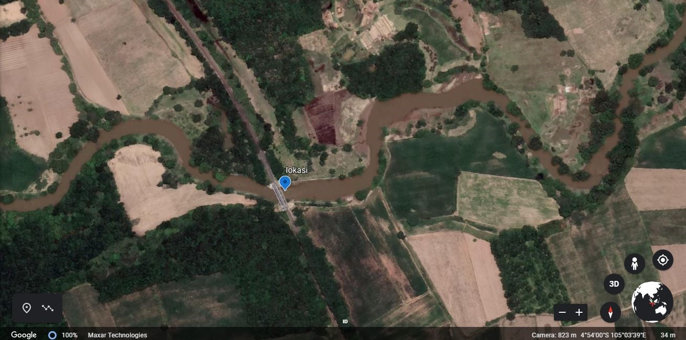

Gambar 1. Peta lokasi

3.2. Pengumpulan Data
Data yang dibutuhkan antara lain:
1. Data tanah.
2. Data pembebanan kereta api.
3. Data penampang sungai.
4. Data gambar dan pembebanan struktur atas jembatan.

3.3. Pengolahan Data
Pada tahapan pengolahan data dilakukan analisa dari data yang didapatkan. Analisa yang dilakukan antara lain:
1. Analisa dan penulangan abutment
2. Analisa dan penulangan pile cap.
3. Analisa dan penulangan pondasi bored pile.
4. Analisa daya dukung tanah.

4. HASIL DAN PEMBAHASAN
4.1. Data Struktur Atas Jembatan
Jembatan yang digunakan dalam perencanaan ini menggunakan struktur beton prategang atau PC I Girder. Jembatan Way Pengubuan merupakan jembatan kereta api dengan rute lintasan Tarahan – Muara Enim sepanjang 35 meter.

4.2. Data Rel Kereta Api
Dalam perencanaan digunakan lebar jalan rel 1435 mm, maka berdasarkan PM no. 60 Tahun 2012 dapat diketahui bahwa kelas jalan rel yang akan digunakan adalah kelas jalan I. Dimana kecepatan maksimum (V maks) yang digunakan adalah 160 km/jam dan Tipe rel yang digunakan adalah R60.

4.3. Data Struktur Bawah Jembatan
Struktur bawah jembatan direncanakan menggunakan beton bertulang. Bagian-bagian dari struktur bawah jembatan terdiri dari back wall, breast wall, wing wall, dan pile cap.

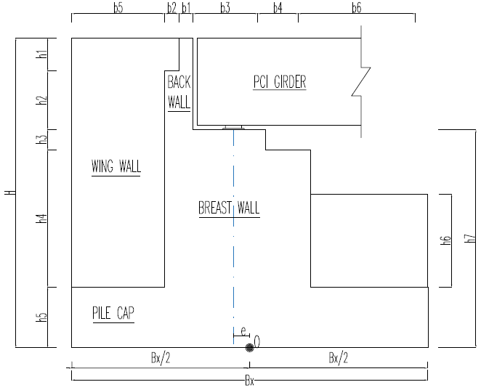
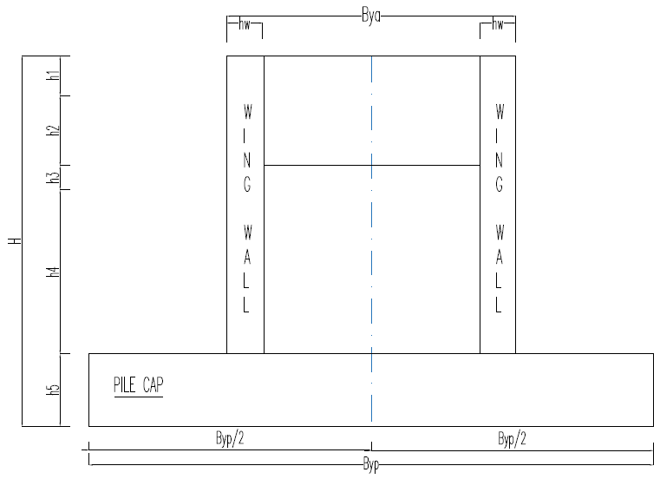

Gambar 2. Potongan memanjang dan melintang abutment

Tabel 1. Dimensi Abutment

Notasi | Ukuran | Satuan | Notasi | Ukuran | Satuan
h1 | 0,82 | m | b1 | 0,35 | m
h2 | 1,45 | m | b2 | 0,35 | m
h3 | 0,5 | m | b3 | 1,8 | m
h4 | 3,4 | m | b4 | 1,1 | m
h5 | 1,5 | m | b5 | 2,3 | m
h6 | 2,3 | m | b6 | 2,9 | m
h7 | 5,4 | m | b7 | 0,7 | m
 |  |  | b8 | 3,6 | m
Xa | 1,0 | m | Xb | 0,8 | m
Panjang bentang jembatan |  |  | L | 35 | m
Panjang balok prategang |  |  | L' | 35,8 | m
Lebar pile cap arah X |  |  | Bx | 8,8 | m
Panjang pile cap arah Y |  |  | Byp | 12 | m
Panjang abutment arah Y |  |  | Bya | 6 | m
Tebal wing wall |  |  | hw | 0,75 | m
Titik pusat pondasi, (0,5.Bx) |  |  | O | 4,4 | m
Garis beban struktur atas |  |  | P | 4 | m
Eksentrisitas, (P-O) |  |  | e | 0,4 | m

4.4. Data Material
Material yang digunakan pada perencanaan jembatan ini adalah sebagai berikut:
1. Berat volume tanah timbunan, Wso = 17,3 kN/m3
2. Sudut gesek tanah timbunan, Φ = 35 ⁰
3. Kohesi tanah timbunan, C = 0 kPa
4. Berat volume tanah asli, Wso = 14,1 kN/m3
5. Sudut gesek tanah asli, Φ = 31,6 ⁰
6. Kohesi tanah asli, C = 21,3785 kPa
7. Mutu beton K – 350, fc' = 29,05 Mpa
8. Mutu baja tulangan BJ 40, fy = 400 MPa

4.5. Pembebanan pada Abutment
Beban yang diterima oleh abutment merupakan beban yang dipengaruhi oleh berat struktur atas, berat struktur bawah, tekanan tanah, dan beban yang dipengaruhi oleh lingkungan.
Tabel 2. Rekapitulasi Beban Kerja

No | Aksi / Beban | Arah | Vertikal | Horizontal |  | Momen
No | Aksi / Beban | Kode | P (kN) | Tx (kN) | Ty (kN) | Mx (kNm) | My (kNm)
Aksi Tetap
1 | Berat sendiri | MS | 12157,19 |  |  | -1981,3
2 | Beban mati tambahan | MA | 1403,652 |  |  | 561,4609
3 | Tekanan tanah | TA |  | 1840,083 |  | 5022,708
Beban Lalu Lintas
4 | Beban hidup kereta | TL | 1901,813 |  |  | 760,7253
5 | Beban kejut | TI | 693,6025 |  |  | 277,441
6 | Beban sentrifugal | TC |  |  | 0 |  | 0
7 | Beban rem traksi | TB |  | 475,4533 |  | 4925,697
8 | Beban panjang rel | LF |  | 175 |  | 1512
9 | Beban pejalan kaki | SW | 83,1687 |  |  | 33,2675
10 | Beban lateral | LR |  |  | 380,3627 |  | 3370,013
Aksi Lingkungan
11 | Beban angin | EW | 82,3170 |  | 169,575 | 32,9268 | 1463,432
12 | Beban temperatur | ET |  | 16,11 |  | 86,994
13 | Beban gempa | EQ |  | 6206,13 | 3588,198 | 34475,59 | 19932,75
14 | Tekanan tanah dinamis | EQ |  | 313,0787 |  | 1600,876
Aksi Lainnya
15 | Gesekan | FB |  | 36,6691 |  | 198,0133

Hasil rekapitulasi beban kerja kemudian dilakukan kombinasi berdasarkan RSNI T-02-2005, dengan kombinasi beban sebagai berikut:

Tabel 3. Rekapitulasi Kombinasi Beban Kerja

No | Kombinasi Beban | P (kN) | Tx (kN) | Ty (kN) | Mx (kNm) | My (kNm)
1 | Kombinasi – 1a | 16239,42 | 1840,083 | 380,3627 | 4674,306 | 3370,013
 | Kombinasi – 1b | 16239,42 | 2490,537 | 380,3627 | 11112 | 3370,013
2 | Kombinasi – 2a | 16239,42 | 1892,862 | 380,3627 | 4959,314 | 3370,013
 | Kombinasi – 2b | 16239,42 | 2543,316 | 380,3627 | 11397,01 | 3370,013
3 | Kombinasi – 3a | 16239,42 | 1840,083 | 380,3627 | 4674,306 | 3370,013
 | Kombinasi – 3b | 16321,74 | 1840,083 | 169,575 | 4707,233 | 1463,432
 | Kombinasi – 3c | 16239,42 | 2490,537 | 380,3627 | 11112 | 3370,013
 | Kombinasi – 3d | 16321,74 | 2490,537 | 169,575 | 11144,93 | 1463,432
Tabel 3. Rekapitulasi Kombinasi Beban Kerja (lanjutan)

No | Kombinasi Beban | P (kN) | Tx (kN) | Ty (kN) | Mx (kNm) | My (kNm)
4 | Kombinasi – 4a | 16239,42 | 1892,862 | 380,3627 | 4959,314 | 3370,013
 | Kombinasi – 4b | 16321,74 | 1892,862 | 169,575 | 4992,241 | 1463,432
 | Kombinasi – 4c | 16239,42 | 2543,316 | 380,3627 | 11397,01 | 3370,013
 | Kombinasi – 4d | 16321,74 | 2543,316 | 169,575 | 11429,94 | 1463,432
5 | Kombinasi – 5 | 13560,84 | 6519,209 | 3588,198 | 34656,63 | 19932,75

4.6. Kontrol Stabilitas Guling dan Geser
Kontrol stabilitas guling dan geser dilakukan dengan meninjau arah x dan arah y. Pondasi boredpile tidak diperhitungkan dalam analisis terhadap guling. Berdasarkan RSNI T-02-2005 digunakan angka aman terhadap guling 2,2 dan angka aman terhadap geser 1,1.

4.7. Perencanaan Breast Wall
4.7.1. Analisis Beban Kerja pada Breast Wall

Tabel 4. Rekapitulasi Kombinasi Breast Wall

No | Kombinasi Beban | Pu (kN) | Tux (kN) | Tuy (kN) | Mux (kNm) | Muy (kNm)
1 | Kombinasi – 1a | 13824,82 | 1245,581 | 392,268 | 5825,454 | 4118,814
 | Kombinasi – 1b | 13907,13 | 1245,581 | 169,575 | 5858,381 | 1209,07
 | Kombinasi – 1c | 13907,13 | 2388,987 | 561,843 | 15657,86 | 5327,884
 | Kombinasi – 1d | 13907,13 | 2388,987 | 169,575 | 15657,86 | 1209,07
2 | Kombinasi – 2a | 13991,15 | 1245,581 | 392,268 | 5891,989 | 4118,814
 | Kombinasi – 2b | 14073,47 | 2388,987 | 561,843 | 15724,4 | 5327,884
3 | Kombinasi – 3a | 13824,82 | 1229,471 | 392,268 | 5762,625 | 4118,814
 | Kombinasi – 3b | 13907,13 | 1192,801 | 169,575 | 5652,542 | 1209,07
 | Kombinasi – 3c | 13824,82 | 2336,208 | 392,268 | 15419,1 | 4118,814
 | Kombinasi – 3d | 13907,13 | 2388,987 | 169,575 | 15657,86 | 1209,07
4 | Kombinasi – 4 | 12437,61 | 5586,656 | 4175,292 | 21200,2 | 15252,86

4.7.2. Perhitungan Tulangan Breast Wall
Berdasarkan perhitungan tulangan yang digunakan adalah sebagai berikut:
1. Tulangan lentur : D 25 – 25 mm
2. Tulangan bagi : D 25 – 50 mm
3. Tulangan geser arah memanjang : D 25 – 50 mm
4. Tulangan geser arah melintang : D 25 – 50 mm

4.8. Perencanaan Back Wall Atas
4.8.1. Analisis Beban Kerja pada Back Wall Atas

Tabel 5. Beban Ultimit Back Wall Atas

No | Tekanan Tanah Dinamis | Faktor Beban | T (kN) | M (kNm) | Vu (kNm) | Mu (kNm)
1 | Tekanan Tanah | 1,25 | 44,8005 | 15,8827 | 56,0007 | 19,8534
2 | Gempa Statik Ekivalen | 1 | 11,3910 | 4,6703 | 11,3910 | 4,6703
3 | Tekanan Tanah Dinamis | 1 | 107,8069 | 48,9701 | 107,8069 | 48,9701
Beban Ultimit pada Back Wall Atas |  |  |  |  | 175,1987 | 73,4939

4.8.2. Perhitungan Tulangan Back Wall Atas
Berdasarkan perhitungan tulangan yang digunakan adalah sebagai berikut:
1. Tulangan lentur : D 25 – 400 mm
2. Tulangan bagi : D 25 – 150 mm
3. Tulangan geser : Tidak digunakan karena nilai Vu < ΦVc

4.9. Perencanaan Back Wall Bawah
4.9.1. Analisis Beban Kerja pada Back Wall Bawah

Tabel 6. Beban Ultimit Back Wall Bawah

No | Tekanan Tanah Dinamis | Faktor Beban | T (kN) | M (kNm) | Vu (kNm) | Mu (kNm)
1 | Tekanan Tanah | 1,25 | 213,0462 | 189,079 | 266,3078 | 236,3488
2 | Gempa Statik Ekivalen | 1 | 51,6763 | 50,3941 | 51,6763 | 50,3941
3 | Tekanan Tanah Dinamis | 1 | 324,9115 | 469,9543 | 324,9115 | 469,9543
Beban Ultimit pada Back Wall Bawah |  |  |  |  | 642,8957 | 756,6973

4.9.2. Perhitungan Tulangan Back Wall Bawah
Berdasarkan perhitungan tulangan yang digunakan adalah sebagai berikut:
1. Tulangan lentur : D 25 – 80 mm
2. Tulangan bagi : D 25 – 150 mm
3. Tulangan geser arah memanjang : D 13 – 300 mm
4. Tulangan geser arah melintang : D 13 – 300 mm

4.10. Perencanaan Wing Wall
4.10.1. Analisis Beban Kerja pada Wing Wall

Tabel 7. Gaya Geser dan Momen Ultimit Wing Wall

No | Gaya Akibat Tekanan Tanah | Faktor Beban Ultimit (K) | Vu (kN) | Muy (kNm) | Mux (kNm)
1 | Tekanan tanah | 1,25 | 770,2024 | 3033,308 | 1155,304
2 | Gempa statik ekuivalen | 1 | 91,8327 | 141,652 | 68,8745
3 | Tekanan tanah dinamis | 1 | 741,1624 | 498,1708 | 1111,744
Total |  |  | 1603,197 | 3673,131 | 2335,922

4.10.2. Perhitungan Tulangan Wing Wall
Berdasarkan perhitungan tulangan yang digunakan adalah sebagai berikut:
1. Tulangan lentur arah vertikal : D 25 – 100 mm
2. Tulangan bagi arah vertikal : D 25 – 100 mm
3. Tulangan geser arah vertikal : Tidak digunakan karena Vu < ΦVc
4. Tulangan lentur arah horizontal : D 25 – 50 mm
5. Tulangan bagi arah horizontal : D 25 – 50 mm
6. Tulangan geser memanjang arah horizontal : D 10 – 400 mm
7. Tulangan geser melintang arah horizontal : D 10 – 450 mm

4.11. Perencanaan Pondasi
Dalam perancanaan akan digunakan pondasi dalam bored pile dengan data sebagai berikut:

Tabel 8. Data Pondasi Bored Pile

Bahan / material pondasi
Bentuk penampang pondasi | Bored pile
Mutu beton bored pile | K - | 350
Kuat tekan beton | Fc' | 29,05 | MPa
Berat beton bertulang | Wc | 25 | kN/m3
Modulus elastis beton | Ec | 25332,08 | MPa
Mutu baja tulangan | U | 40
Tegangan leleh baja | fy | 400 | MPa
Modulus elastisitas baja | Es | 200000 | MPa
Pondasi (end bearing)
Berat volume tanah | Ws | 14,1 | kN/m3
Sudut gesek dalam | Φ | 31,6 | °
Kohesi tanah | C | 21,3785 | kPa
Safety Factor | SF | 3

Tabel 8. Data Pondasi Bored Pile (lanjutan)

Bahan / material pondasi
Dimensi Pile Cap
Lebar arah x | Bx | 8,8 | m
Lebar arah y | By | 12 | m
Tebal | h = h5 | 1,5 | m
Depan | L1 = b6 | 2,9 | m
Belakang | L2 = b5 | 2,3 | m
Dimensi Bored Pile
Diameter bored pile | D | 1 | m
Panjang | L | 6 | m
Jarak pusat bored pile terluar terhadap sisi luar pile cap | a | 1 | m

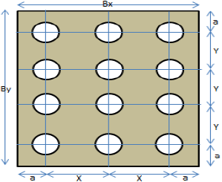

Gambar 3. Susunan pondasi bored pile

4.11.1. Daya Dukung Aksial Pondasi

Tabel 9. Rekapitulasi Daya Dukung Aksial

No | Daya Dukung Aksial Tiang Bor | P (kN)
1 | Berdasarkan kekuatan bahan | 6723,525
2 | Pengujian SPT (Meyerhof) | 4140,613
3 | Pengujian CPT (Bagement) | 6232,447
Daya dukung aksial terkecil |  | 4140,613

4.11.2. Daya Dukung Lateral Pondasi
Berdasarkan perhitungan didaparkan tahanan ultimit beban lateral, Hu = 865,8293 kN

4.11.3. Perhitungan Momen dengan Rumus Empiris
Berdasarkan perhitungan didapatkan nilai momen maksimum, M max = 2373,108 kNm

4.11.4. Kontrol Daya Dukung Izin Aksial dan Lateral
Perhitungan kontrol daya dukung izin aksial dan lateral pondasi pada arah x dan y berdasarkan nilai kombinasi beban yang diterima oleh pondasi. Dengan syarat sebagai berikut:
1. Daya dukung aksial izin, P izin = 3072,403 kN
2. Daya dukung lateral izin, H izin = 865,8293 kN

4.11.5. Perhitungan Tulangan Pondasi
Berdasarkan perhitungan tulangan yang digunakan adalah sebagai berikut:
1. Tulangan lentur : 40 D 25
2. Tulangan geser : D 16 – 450 mm

4.12. Perencanaan Pile Cap
4.12.1. Analisis Beban Kerja pada Pile Cap

Tabel 10. Rekapitulasi Kombinasi Beban Ultimit Pile Cap

No | Kombinasi Beban | Pu (kN) | Tux (kN) | Tuy (kN) | Mux (kNm) | Muy (kNm)
1 | Kombinasi – 1a | 23802,48 | 2352,883 | 380,3627 | 7186,962 | 3370,013
 | Kombinasi – 1b | 23884,8 | 2352,883 | 169,575 | 7219,888 | 1463,432
2 | Kombinasi – 2a | 23884,8 | 3496,29 | 549,9377 | 18734,48 | 4833,445
 | Kombinasi – 2b | 23968,82 | 3496,29 | 380,3627 | 18768,09 | 3370,013
3 | Kombinasi – 3a | 23802,48 | 2336,773 | 380,3627 | 7099,968 | 3370,013
 | Kombinasi – 3b | 23884,8 | 2300,104 | 169,575 | 6934,881 | 1463,432
 | Kombinasi – 3c | 23802,48 | 3443,511 | 380,3627 | 18416,55 | 3370,013
 | Kombinasi – 3d | 23884,8 | 3480,18 | 169,575 | 18647,49 | 1463,432
4 | Kombinasi – 4 | 22415,27 | 8819,313 | 3588,198 | 42423,53 | 1463,432

4.12.2. Perhitungan Gaya Aksial Pile Cap
Perhitungan gaya aksial ditinjau terhadap arah x dan y berdasarkan nilai kombinasi beban pada pile cap. Berdasarkan perhitungan didapatkan nilai Pu max = 2907,732 kN.

4.12.3. Momen dan Gaya Geser Pile Cap
Berdasarkan pehitungan diperoleh nilai momen dan geser sebagai berikut:
1. Momen ultimit rencana per meter, Mu = 1007,58 kNm
2. Gaya geser rencana per meter, Vu = 424,125 kN

4.12.4. Perhitungan Tulangan Pile Cap
Berdasarkan perhitungan tulangan yang digunakan adalah sebagai berikut:
1. Tulangan lentur bagian bawah : D 25 – 200 mm
2. Tulangan lentur bagian atas : D 25 – 200 mm
3. Tulangan susut bagian bawah : D 22 – 300 mm
4. Tulangan susut bagian atas : D 22 – 300 mm
5. Tulangan geser : D 13 – 300 mm

4.13. Kontrol Terhadap Geser Pons
Nilai Pu max < Φ Pn memenuhi syarat geser pons, tidak diperlukan tulangan geser pons.
5. KESIMPULAN
Berdasarkan analisis struktur bangunan bawah jembatan kereta api Way Pengubuan diperoleh kesimpulan:
1. Dimensi yang digunakan untuk abutment adalah tinggi 7,67 m dan panjang 6 m. Dimensi pile cap yang digunakan adalah tebal 1,5 m, lebar 8,8 m, dan panjang 12 m. Dengan pondasi tipe bored pile berdiameter 1 m dan panjang 6 m.
2. Jumlah pondasi yang dipasang sebanyak 12 buah, dengan susunan 3 x 4.
3. Hasil analisis didapatkan daya dukung aksial maksimal sebesar 1979,497 kN dengan daya dukung aksial izin 3072,403 kN, sehingga dinyatakan pondasi dapat menahan beban struktur diatasnya.
4. Dilakukan pemasangan tulangan lentur, geser, dan bagi pada setiap bagian abutment sesuai perhitungan.

DAFTAR PUSTAKA

Peraturan Menteri Perhubungan Republik Indonesia Nomor 60 Tahun 2012 Tentang Persyaratan Teknis Jalur Kereta Api.
Departemen Pekerjaan Umum Dirjen Bina Marga. 1992. Bridge Design Manual Bridge Management System Volume I, Jakarta.
Pd T-04-2004-B, 2004, Perencanaan Beban Gempa untuk Jembatan, Departemen Pemukiman dan Prasarana Wilayah, Jakarta.
RSNI T-02-2005, 2005, Standar Pembebanan untuk Jembatan, Badan Standarisasi Nasional, Jakarta.
Supriyadi, Bambang dan Agus Setyo, 2007, Jembatan, Beta Offset, Yogyakarta.
Hardiyatmo, Hary Christady, 2006, Teknik Fondasi 2, Beta Offset, Yogyakarta.
Hardiyatmo, Hary Christady, 2002, Teknik Fondasi 1, Beta Offset, Yogyakarta.
Hardiyatmo, Hary Christady, 2015, Analisis dan Perancangan Fondasi II, Beta Offset, Yogyakarta.
Murthy, V.N.S., 2003, Geotechnical Engineering: Principles and Practices of Soil, Mechanics and Foundation Engineering, Marcel Dekker, New York.

1) Mahasiswa pada Jurusan Teknik Sipil Fakultas Teknik Universitas Lampung.
2) Staf pengajar pada Jurusan Teknik Sipil Fakultas Teknik Universitas Lampung. Jalan. Prof. Sumantri Brojonegoro 1. Gedong Meneng Bandar lampung.
3) Staf pengajar pada Jurusan Teknik Sipil, Fakultas Teknik Universitas Lampung. Jalan Prof. Sumantri Brojonegoro 1. Gedong Meneng Bandar Lampung.

